附件1：
研究生离校信息备案说明：

- 进入智慧校园（杭师大版钉钉）微门户
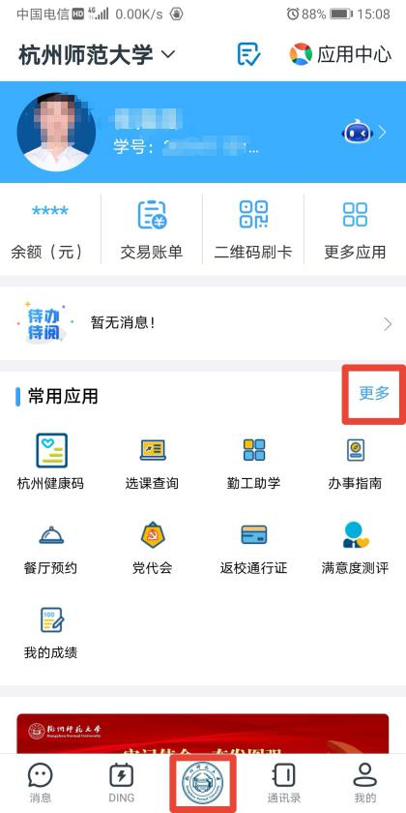

- 在常用应用中找到“研途人生”-离校信息备案
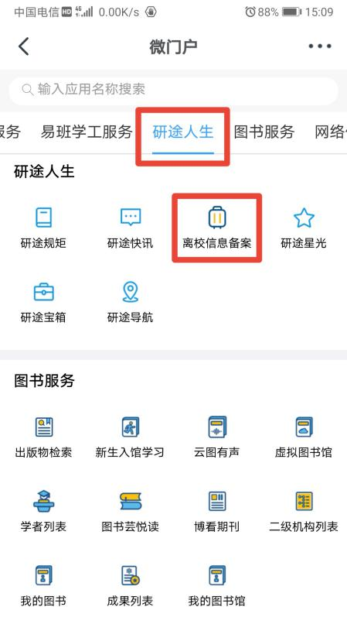

- 点击“离校信息备案”
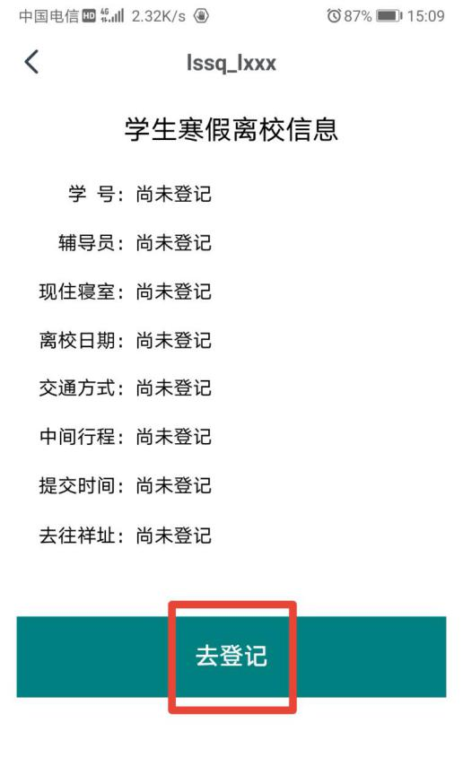

- 根据实际填写离校信息并提交

说明：如因特殊情况须在中间城市停留超过24小时的，请在离校信息的“中间行程”中选择“是”，并根据实际情况填写停留信息。

